**E5429/P** *Scheda creata il 10 ottobre 2022*

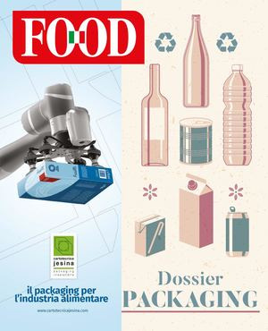 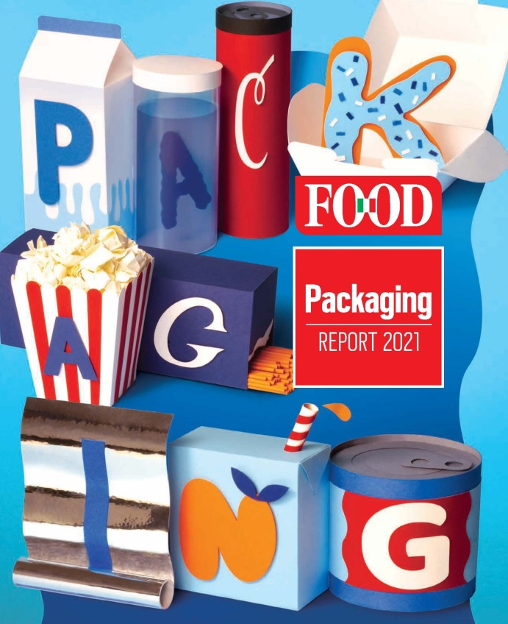

**Descrizione storico-bibliografica**

**\*Food. Dossier packaging.** – Aprile 2020. - Parma : Food, 2020. – 1 volume : ill. ; 29 cm. ((Annuale. - Supplemento a Food. – Disponibile anche online

Supplemento a: *Food [E5429]

\***Food. Report packaging**. - Luglio 2021- . - Parma : Food, 2021- . - volumi : ill. ; 29 cm. ((Annuale. - Supplemento al n. di luglio di Food. - BVE0892109

Variante del titolo: *Food. Packaging

Soggetto: Generi alimentari - Confezione – Marketing - Periodici

**Volumi disponibili in rete** [2020](https://ita.calameo.com/books/000450154999423d1576b)